Годовая контрольная работа по истории за 10 класс
Вариант I

1. Какие события произошли в эти годы: 988, 1147, 1237, 1325, 1478, 1550, 1653, 1722, 1762, 1803

2. Укажите даты правления этих людей: Семеон Гордый, Василий II, Иван IV, Михаил Федорович, Петр II

3. Раскройте термины: ярлык, кондиций, полюдье, магистрат, рядович

4. Кто эти люди и при каком правителе вели деятельность: Филарет, Родион Ослябя, Остерман, Ф.Ф.Ушаков, Меньшиков

5. Охарактеризуйте судебную реформу Екатерины II и укажите не более 4 ее положений

6. Запишите не более 5 письменных исторических источников XVII века

7. Зарисуйте схему государственной власти при Иване III и укажите функции каждого органа власти

8*. Напишите название, автора и дату создания (с точностью до четверти столетия) изображенных памятников русской культуры
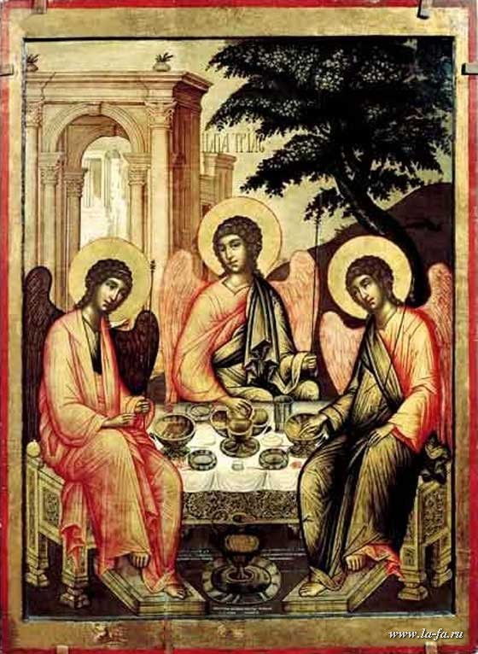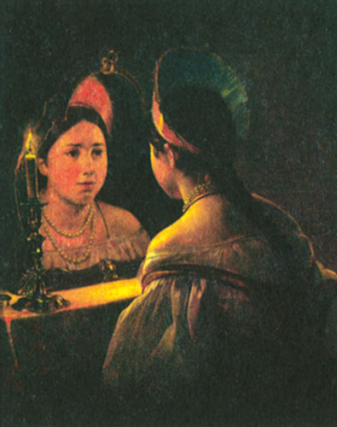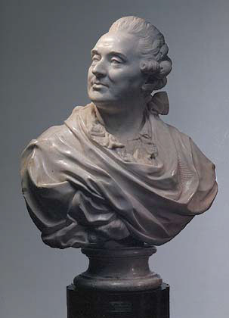А) Б) В)

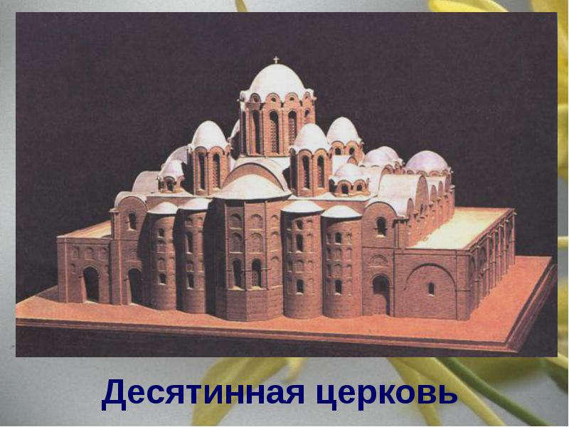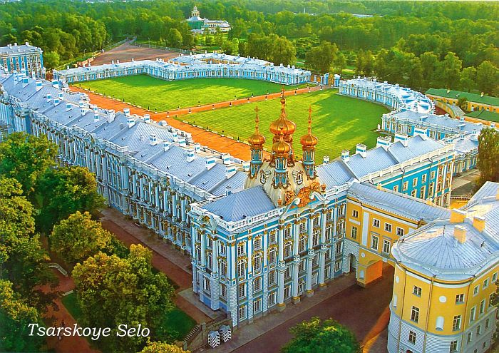
Г) Д)

9. Согласны ли Вы с утверждением: "Опричнина способствовала усилению влияния Руси на внешнеполитической арене и влияния царя внутри страны"? Приведите не более 5 аргументов

10. Напишите историческое эссе по цитате: "Ему была нужна не жена, а поверенная в его ребячествах. У него не было более лютого врага, чем он сам" (Екатерина II о Петре III)
Годовая контрольная работа по истории за 10 класс
Вариант II

1. Какие события произошли в эти годы: 911, 1015, 1223, 1380, 1497, 1547, 1612, 1703, 1767, 1812

2. Укажите даты правления этих людей: Владимир II, Юрий Данилович, Иван III, Федор Иоаннович, Федор Алексеевич

3. Раскройте термины: дворец, обер­прокурор, Кремль, смерд, стрелец

4. Кто эти люди и при каком правителе вели деятельность: Аввакум, Бирон, Тохтамыш, Отрепьев, Курбский

5. Охарактеризуйте финансовую реформу Федора Алексеевича и укажите не более 4 ее положений

6. Запишите не более 5 письменных исторических источников X­XIII веков

7. Зарисуйте схему государственной власти при Иване IV и укажите функции каждого органа власти

8*. Напишите название, автора и дату создания (с точностью до четверти столетия) изображенных памятников русской культуры
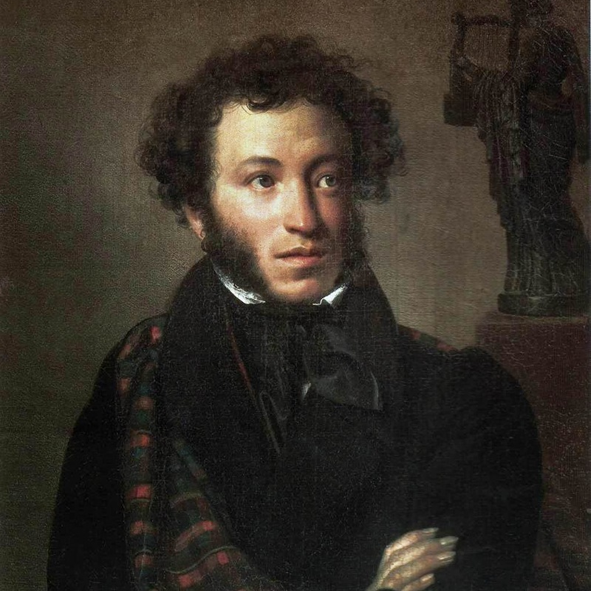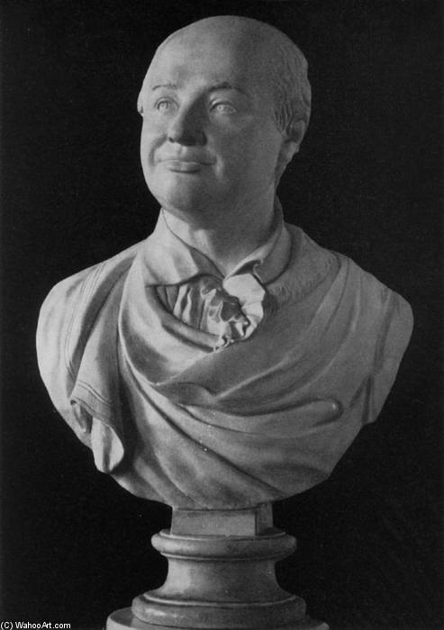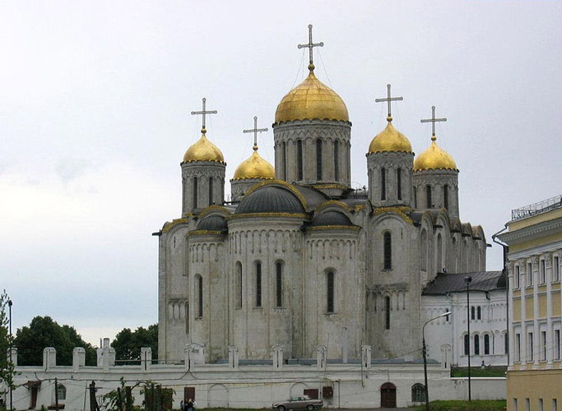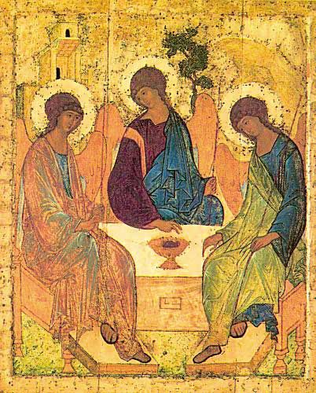
А) Б) В) Г)

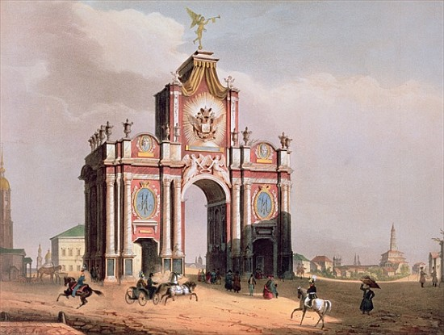 Д)

9. Согласны ли Вы с утверждением: "Русские люди привыкли жить в зависимости от других: как крестьяне от помещиков, так и вся страна от иностранцев"? Приведите не более 5 аргументов

10. Напишите историческое эссе по цитате: "А будут ли земледельцы счастливы, освобожденные от власти господской, но преданные в жертву их собственным порокам, откупщикам и судьям бессовестным?" (Н. Карамзин о реформах Сперанского)
Годовая контрольная работа по истории за 10 класс
Вариант III

1. Какие события произошли в эти годы: 945, 1111, 1242, 1389, 1480, 1549, 1666, 1708, 1790, 1801

2. Укажите даты правления этих людей: Олег, Всеволод Большое Гнездо, Иван III, Иван V, Екатерина I

3. Раскройте термины: поместье, Земский собор, ордынский выход, отпущенники, табель

4. Кто эти люди и при каком правителе вели деятельность: Макарий, Адашев, принцесса Ангальт­Цербстская, Аскольд, Евпатий Коловрат

5. Охарактеризуйте реформу государственного аппарата Ивана III и укажите не более 4 ее положений

6. Запишите не более 5 письменных исторических источников XVI века

7. Зарисуйте схему государственной власти при Петре I и укажите функции каждого органа власти

8*. Напишите название, автора и дату создания (с точностью до четверти столетия) изображенных памятников русской культуры
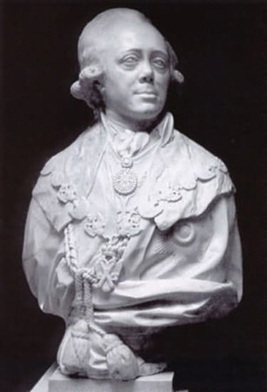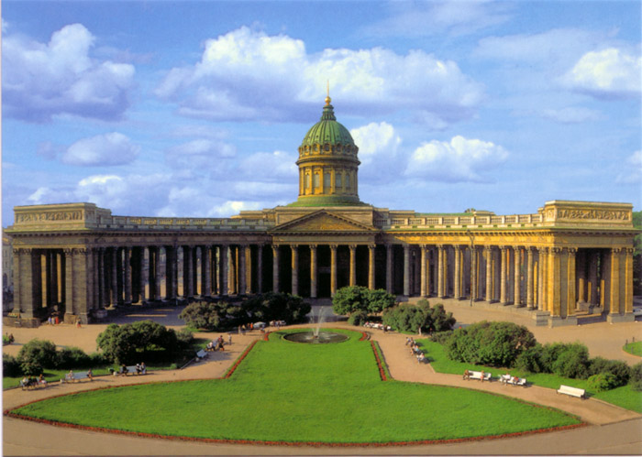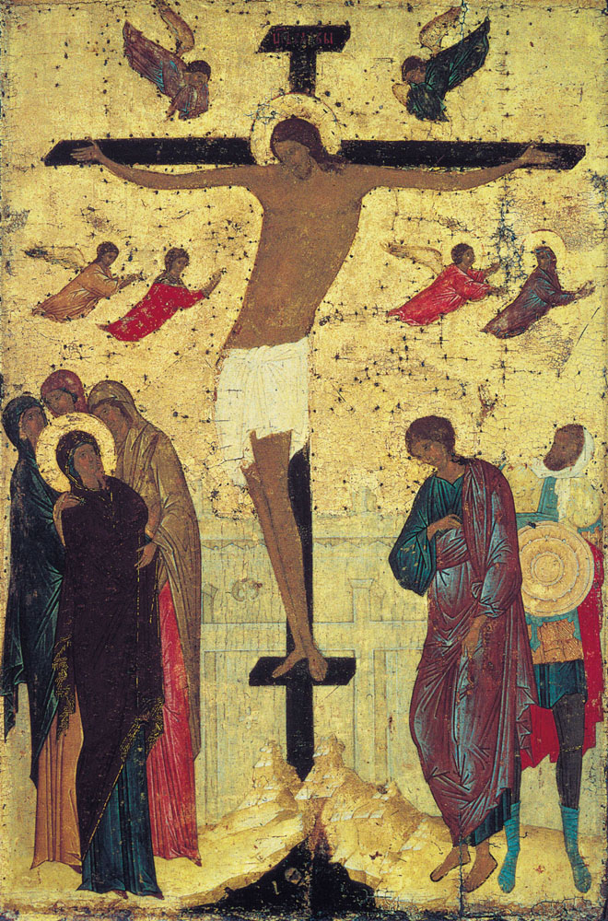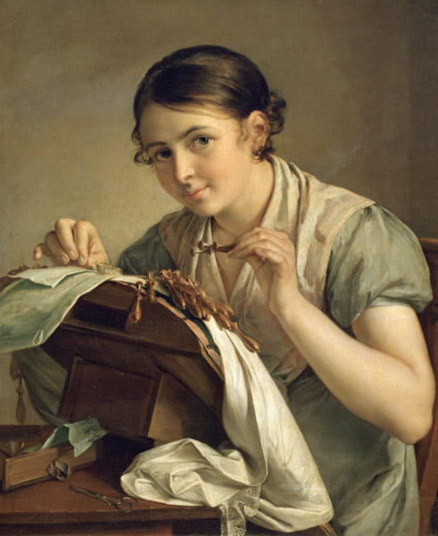
А) Б) В) Г)

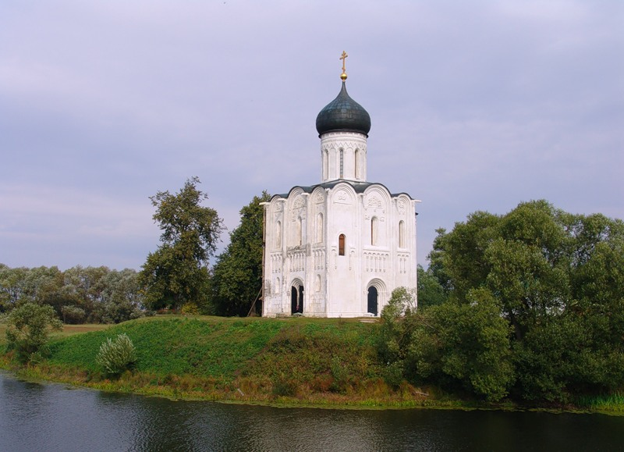 Д)

9. Согласны ли Вы с утверждением: "Смутное время было неизбежно, и виноват в этом сам русский народ"? Приведите не более 5 аргументов

10. Напишите историческое эссе по цитате: "Россия была вынуждена начать Ливонскую войну, так как она нуждалась в усвоении плодов европейской цивилизации, носителей которых не пускали на ее земли" (С. Соловьев о Ливонской войне)
Годовая контрольная работа по истории за 10 класс
Вариант IV

1. Какие события произошли в эти годы: 862, 1097, 1240, 1378, 1410, 1572, 1649, 1714, 1721, 1807

2. Укажите даты правления этих людей: Ярослав I, Василий I, Алексей Михайлович, Иван VI, Павел I

3. Раскройте термины: вотчина, баскак, купол, закуп, дьяк

4. Кто эти люди и при каком правителе вели деятельность: Суворов, Сильвестр, Батый, Миних, Нестор

5. Охарактеризуйте военную реформу Ивана IV и укажите не более 4 ее положений

6. Запишите не более 5 письменных исторических источников XVIII века

7. Зарисуйте схему государственной власти при Михаиле Федоровиче и укажите функции каждого органа власти

8*. Напишите название, автора и дату создания (с точностью до четверти столетия) изображенных культурных памятников
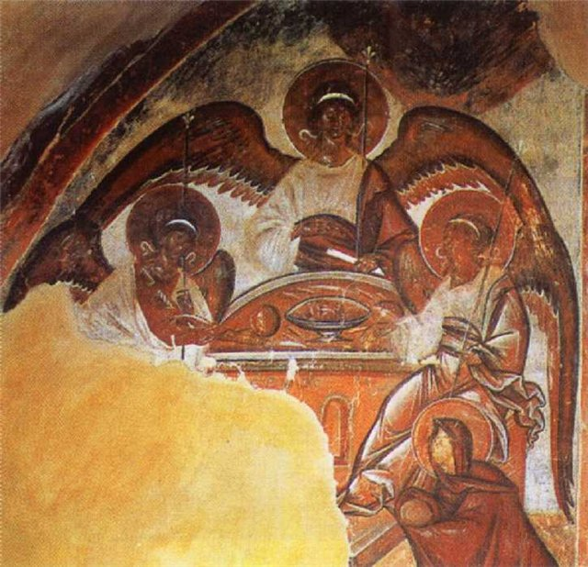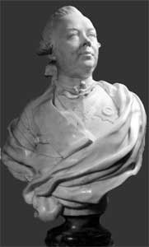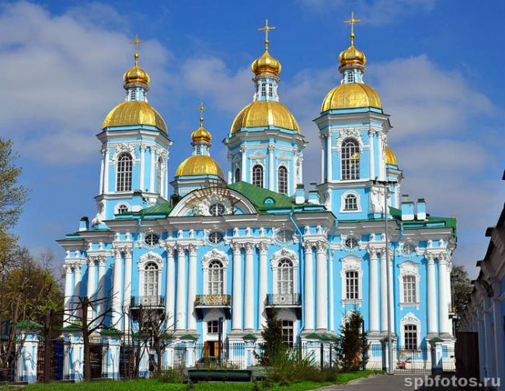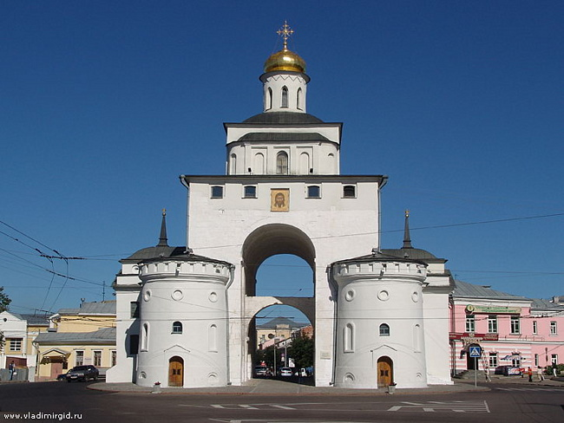
А) Б) В) Г)

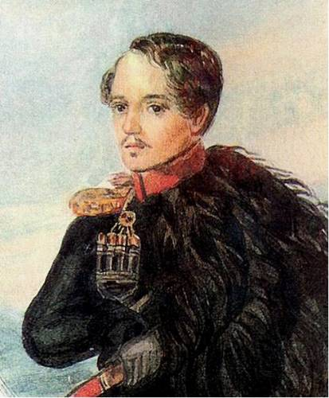 Д)

9. Согласны ли Вы с утверждением: "Главными последствиями татаро-монгольского ига стали политическая раздробленность на Руси и приоритет западного направления ее внешней политики"? Приведите не более 5 аргументов

10. Напишите историческое эссе по цитате:
Мощно, велико ты было, столетье!
Дух веков прежних
Пал пред твоим алтарем ниц
Безмолвен, дивясь... (Н. Радищев о "бунташном" веке)

Ответы к годовой контрольной работе по истории за 10 класс
Вариант I

1. 988 – Крещение Руси; 1147 – первое упоминание о Москве в летописях; 1237 – первый поход Батыя на Русь; 1325 – начало княжения Ивана Калиты; 1478 – присоединение Новгорода к Москве; 1550 – Судебник Ивана Грозного, военная реформа Ивана Грозного; 1653 – присоединение Левобережной Украины, последний Земский собор; 1722 – Табель о рангах; 1762 – Манифест о вольности дворянской, упразднение Тайной канцелярии, начало правления Екатерины II; 1803 – указ о «вольных хлебопашцах»
1 балл за каждое событие. Мах: 14 баллов

2. Семеон Гордый (1340-1353); Василий II (1425-1462); Иван IV (1533-1584); Михаил Федорович (1613-1645); Петр II (1727-1730)
2 балл за полную дату, по 1 балл за неполную дату. Мах: 10 баллов

3. Ярлык – документ, в котором ордынский хан разрешает княжить русскому претенденту. Кондиций – документ-условие воцарения Анны Иоанновны. Полюдье – сбор дани на Руси. Магистрат – государственный орган управления городами. Рядович – зависимый по договору.
2 балл за полный ответ, 1 балл за неполный ответ. Мах: 10 баллов

4. Филарет – патриарх при Михаиле Федоровиче. Родион Ослябя – монах-богатырь при Дмитрии Донском. Остерман – министр иностранных дел при Анне Иоанновне. Ушаков – флотоводец при Екатерине II. Меншиков – cподвижник Петра I.
1 балл за деятельность, 1 балл за правителя. Мах: 10 баллов

5. А) Единообразие судебной реформы по всей стране
Б) Сословное судейство Г) Заседатели выбирались из сословий
В) По западному образцу Д) Соединение распорядительной и судебной власти
1 балл за каждое положение + 1 балл за характеристику. Мах: 5 баллов

6. а) Крестоцеловальная грамота Шуйского г) «Житие» Аввакума
б) Соборное уложение д) Повесть о покорении Сибири
в) Новоторговый устав е) «Временник» дьяка Тимофеева
По 1 баллу за каждый источник. Мах: 5 баллов

7. Великий князь

Боярская дума Приказы Казна Дворец
Совещательный орган Исполнительная власть Денежное управление Контроль за землями великого князя 1 балл за правильное название органа, 1 балл за каждую правильную связь, 1 балл за правильное указание функции. Мах: 13 баллов

8. А) Портрет князя Голицына – Шубин – 3 четверть 18 века
Б) «Гадающая Светлана» – Брюллов – 2 четверть 19 века
В) Икона «Троица» – Симон Ушаков – 3 четверть 17 века
Г) Софийский собор в Киеве – Ярослав I – 2 четверть 11 века
Д) Екатерининский дворец в Царском Селе – Растрелли – 3 четверть 18 века

